Grill wodny
Szukasz urządzenia, na którym oprócz grillowania przyrządzisz również dania pieczone, duszone oraz na parze? <a href="https://gastrosalon.pl/Grille-wodne-c1068">Grill wodny</a> to sprzęt, dzięki któremu zrobisz to wszystko na jednym urządzeniu. Jest łatwy w czyszczeniu po skończonej pracy dzięki wyjmowanym elementom.

Urządzenie do grillowania - grill wodny
Lokale gastronomiczne, które posiadają teren zewnętrzny mogą pozwolić sobie na przyrządzanie potraw z grilla węglowego lub gazowego. Równie dobrze sobie poradzą lokale mające duże kuchnie i miejsce na wolnostojące grille gastronomiczne. Grill wodny jest to rozwiązanie praktycznie dla każdego lokalu. Ze względu na mniejsze gabaryty od grilli gastronomicznych nie zajmuje on dużo miejsca. Zbudowany z elementów, które można wyciągać, co ułatwia samo czyszczenie urządzenie po skończonej pracy. Grill wodny oraz ruszt wykonane są ze stali nierdzewnej. Design urządzenia pozwala na wpasowanie go w każde miejsce.

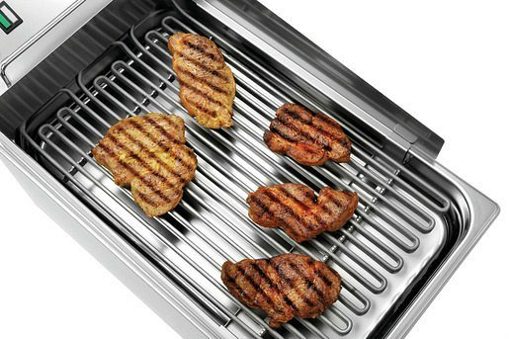
Czemu warto zainwestować w grill wodny?
Jest to urządzenie, które pozwoli na wzbogacenie menu twojego lokalu o dania pieczone, duszone oraz przygotowane na parze. Są one zdrowsze i smaczniejsze oraz znajdują obecnie coraz więcej zwolenników. To wielofunkcyjne urządzenie posiada wbudowany termometr, który pozwala nam na kontrolowanie temperatury przyrządzanych dań. Warto więc zwrócić uwagę na ten sprzęt podczas wyposażania lokalu gastronomicznego. Sklepy z wyposażeniem gastronomicznym w ofertach posiadają duży wybór profesjonalnych grilli wodnych.
Grill wodny

